VII. BEÑAT ELZO

MENDI LASTERKETA
2022/11/01

INTRODUCCIÓN

Tras el trágico y repentino fallecimiento del joven Hondarribitarra Beñat Elzo López el 1 de noviembre de 2013, uno de sus muchos amigos puso en marcha el proyecto de organizar un evento deportivo en su memoria. Tras contactar con los compañeros que Beñat había dejado a su paso en la práctica del remo, natación, ciclismo etc. se decidió organizar anualmente una carrera de montaña.
Tras organizar un pequeño grupo de trabajo, se solicitó la colaboración del Club de Triatlón de la localidad (Biosnar Hondarribiko Triatloi Kluba) para la organización de este gran evento, el cual aceptó sin dudarlo. Y tras tres ediciones exitosas, la Asociación Promotora de la Fundación Sport Mundi tomó el relevo en la organización de este evento consolidado en el calendario de la Comarca del Bidasoa, y que año tras año congrega a cientos de personas.
El objetivo de esta Carrera es el de recordar a nuestro amigo Beñat que tan pronto nos dejó y recaudar fondos en favor de una causa solidaria. Cada año se escoge una causa, y este 2022, los beneficios se destinarán a ADELA GIPUZKOA.

La VII. Beñat Elzo Mendi Lasterketa se organizará, como todos los años, el 1 de noviembre (el día que Beñat nos dejó) y constará de las pruebas y actividades que siguen: Marcha de Montaña, Carrera de Montaña y Carrera de Familias. La razón de organizar tres pruebas distintas es la de lograr que todo el mundo pueda participar y que por lo tanto, sea un evento intergeneracional.

CAUSA SOLIDARIA ESCOGIDA
La Asociación ADELA GIPUZKOA, se creó en 1994 para proporcionar apoyo a las personas con ELA y sus familias, promoviendo toda clase de acciones destinadas a mejorar su calidad de vida.
La Esclerosis Lateral Amiotrófica (ELA) era una gran desconocida hasta “El reto del cubo de hielo” que fue tan popular a partir del verano de 2014.
Sin embargo, la ELA es la tercera enfermedad neurodegenerativa de mayor incidencia, tras la demencia y la enfermedad de Parkinson.
De la ELA se dice que es una enfermedad Rara. Sin embargo, según la Sociedad Española de Neurología (SEN), afecta en el Estado de forma estable a unas 4.000 personas. Cada año se diagnostican unos 1000 nuevos casos y fallece un número similar de personas. Esta “alta rotación” modifica sustancialmente la prevalencia que se le asigna a la ELA.
Es una enfermedad progresiva, incurable y evoluciona hasta la parálisis completa, siendo tres años la esperanza de vida de la mayor parte de las personas afectadas, cinco años el 20% y más de diez el 10%.
A lo largo de la enfermedad, en un corto plazo de tiempo, las personas afectadas pasan de una situación de autonomía a una dependencia completa de su entorno, que normalmente recae en los y las familiares.
Para tratar de aliviar este problema, ADELA GIPUZKOA, ofrece acompañamiento y apoyo desde el inicio de la enfermedad, hasta el final de la misma, acompañando a la persona afectada y a sus familiares a lo largo del proceso.
Para más información: www.adelaeuskalherria.com

PRUEBAS/ACTIVIDADES

Marcha de Montaña
Se trata de una marcha a pie pensada para la gran mayoría de personas, la cual discurre por el mismo recorrido que la carrera de montaña.
La marcha congrega cada año a cientos de personas, llegando a las 675 en el año 2018, a pesar de que el tiempo no acompañó.
Como ya hemos indicado anteriormente, la marcha transcurre por el mismo recorrido que la Carrera de Montaña, la cual no llega a tener 10 km y comienza y finaliza en el Puerto Deportivo de Hondarribia.
Horario: Comienzo a las 9:00 de la mañana, siendo ésta la primera prueba del día.
Itinerario: El recorrido es el mismo que el de la carrera de montaña.

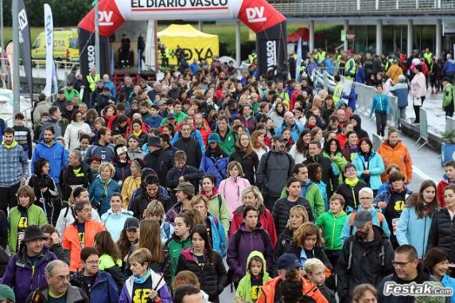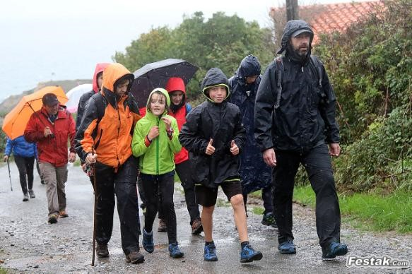

VII. Beñat Elzo Mendi Lasterketa
La Carrera de Montaña es la prueba principal del evento y a pesar de la cercanía en el calendario de la famosa carrera Behobia San Sebastián, logra congregar a un nutrido grupo de corredores.
La prueba consta de 10,65km y está abierta a todo el mundo (esto es, a corredores profesionales y amateurs por igual). En la edición de 2018 se llegó a la cifra de 265 corredores, entre los cuales había corredores de municipios lejanos e incluso de otros Territorios Históricos.
La entrega de premios se realizará en la llegada a partir de las 12:30 horas, y se sortearán diversos regalos a todos los que finalicen la prueba.
Horario: La carrera dará inicio a las 11:00 de la mañana y el control de llegada se cerrará a las 12:30. Los corredores que no finalicen antes de esa hora deberán abandonar la carrera.
Itinerario: Desde el arco de Salida y Meta ubicado en el Puerto Deportivo de Hondarribia, los participantes deberán poner rumbo hacia el Faro de Higer por Europa Ibilbidea y el bidegorri de Ramón Iribarren Pasealekua. Después, deberán tomar el camino de Talaia Bidea y rodeando el Faro, subir hasta el Camping, y por la pista forestal que lleva a Artzu, pasar la depuradora y desviarse a la derecha.
Una vez los participantes lleguen a Gornutz, deberán subir a la pista forestal y poner rumbo al Faro de Higer. Antes de llegar a la altura de la depuradora, deberán desviarse por el sendero que asciende hasta

llegar al Caserio Atalaia, y desde allí bajar al Faro de Higer por un camino de hormigón. Desde allí, los participantes deberán desandar el camino realizado, para llegar a meta en el Puerto Deportivo.
El itinerario estará señalado y delimitado en todo momento. En el Puerto Deportivo habrá vallas a los dos lados desde la meta hasta 30m, después el camino estará delimitado por cintas de plástico hasta el puerto pesquero. En el resto del trayecto (Talaia Bidea principalmente) se utilizarán estacas y cintas tratando de que los participantes tengan bien claro cuál es el camino.
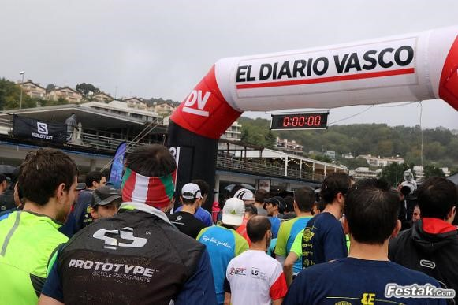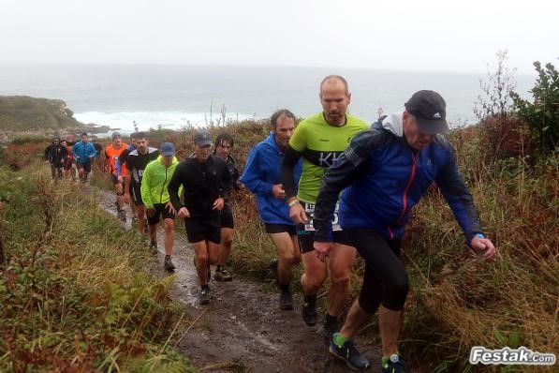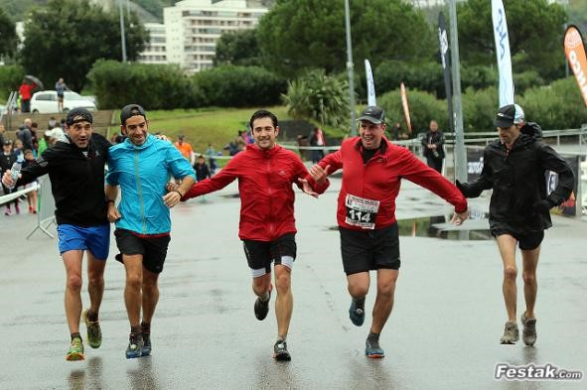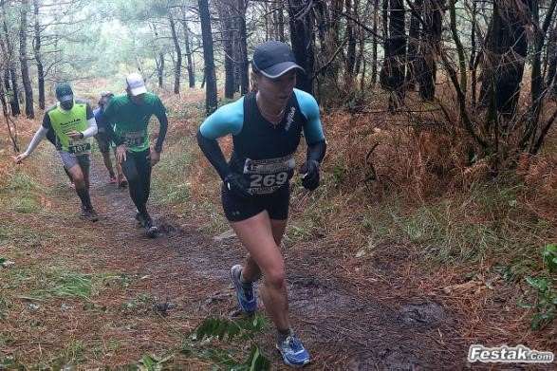

Carrera de Familias
Esta actividad consiste en una corta carrera para los más pequeños, que la realizan junto con sus padres, abuelos, etc. En la edición del 2018 el número de participantes (entre pequeños y mayores) llego a los 563, una cifra inferior a las anteriores, que entendemos se debió a la lluvia y a que al tratarse de un jueves, mucha gente optó por hacer puente.
La carrera tiene un recorrido de 1,5km y es prácticamente llano, por lo que los más pequeños pueden realizarlo sin mayores dificultades.
Horario: La carrera de los más pequeños comenzará a las 12:30.
Itinerario: El recorrido de esta carrera transcurre en las inmediaciones del Puerto Deportivo.
Desde la línea de salida/meta los participantes deberán dirigirse hacia el edificio de Euskadiko Kirol Portuak y una vez allí dirigirse hacia la playa por Minatera Ibilbidea. Una vez lleguen a Europa Ibilbidea deberán dirigirse al espigón por la acera que discurre junto a la playa, para volver a meta desde la acera de enfrente.
Tras la carrera (y una vez se hayan repartido los premios de la Carrera de Montaña), se procederá a realizar un sorteo entre todos aquellos que han participado en la Marcha de Montaña y en la Carrera de Familias.
El ambiente que se crea durante todo el día y en especial en ese momento es completamente festivo e inmejorable. En las dos últimas ediciones se ha contado con la colaboración desinteresada del Payaso Porrotx, el cual hace las delicias de los más pequeños (y no tan pequeños).

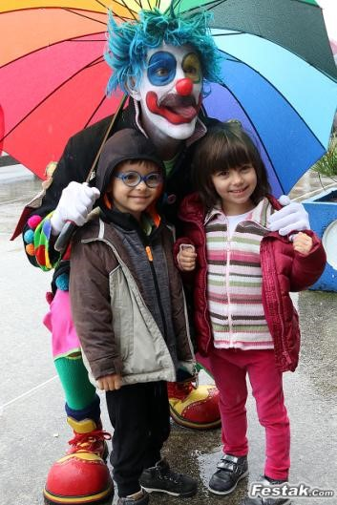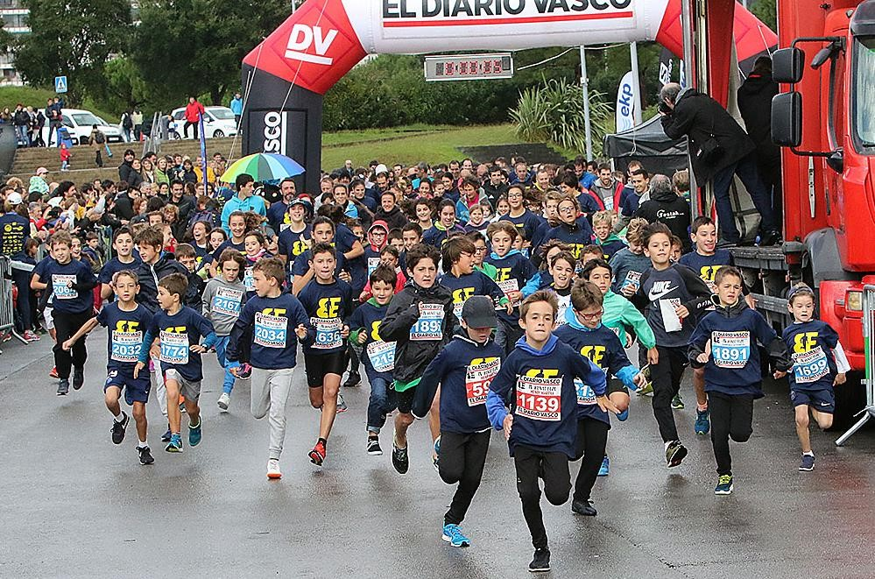

Reparto de regalos y otros
Este es un día de ambiente totalmente festivo donde se logra congregar a un gran número de personas, y como prueba de esto tenemos las cifras de la última edición: 1.503 participantes, 120 voluntarios y decenas de espectadores.
Y gracias a los muchos negocios y profesionales de la Comarca del Bidasoa (y de más allá) que año tras año apoyan esta iniciativa económicamente u ofreciéndonos sus servicios o productos, podemos organizar sorteos con regalos de todo tipo.
Asimismo, gracias a la colaboración de sociedades gastronómicas y voluntarios, se organiza la venta de pinchos en el Puerto Deportivo mientras se desarrollan las pruebas antes descritas. Debido a esto, cada año hay más espectadores, los cuales apoyan nuestra causa solidaria consumiendo en las barras que se instalan para la ocasión.

BREVE CONSIDERACION SOBRE LA BEÑAT ELZO MENDI LASTERKETA

El hecho de que con un día lluvioso (el primero tras cuatro ediciones soleadas) la participación llegara a las 1.503 personas demuestra el tirón que tiene esta jornada, en la que se recuerda a nuestro amigo Beñat y se recaudan fondos para causas solidarias (cada año para una entidad distinta).
En 2014 participaron 1.050 personas entre la carrera de montaña y la carrera de familias, reuniendo 11.532€ para Asociación de Afectados por el Síndrome de Sanfilippo. En la segunda edición se sumó la marcha a pie, con lo que la participación llegó a las 1.400 personas y la recaudación, a 13.166€ para la Asociación del Síndrome SHUA que tiene la niña irundarra Jara Tomé. En 2016 la beneficiaria fue la Asociación de Afectados de Deleción 1p36, que sufre la niña pasaitarra Eunate y fueron 1.759 participantes con una recaudación de 14.535€. El año 2017, la causa escogida fue la Esclerosis, siendo el destinatario la Asociación Ademgi, y el número de participantes fue de 1.767 personas y la recaudación de 12.534€. En 2018 la entidad escogida fue PAUSOKA ELKARTEA (Asociación de padres y madres con hijos con necesidades especiales). Se apuntaron 675 personas en la marcha a pie, 265 en la carrera de montaña y 563 en la carrera de familias. Esto es, un total de 1.503 personas y se recaudó la cantidad de 15.125,15€
La última edición la asociación escogida fue ENACH
Tampoco podemos olvidar el apoyo que año tras año nos brinda la DYA Gipuzkoa, el Ayuntamiento de Hondarribia y Euskadiko Kirol Portuak. Sin todos ellos la Beñat Elzo Mendi Lasterketa no sería posible.

